教育部学历证书电子注册备案表打印流程
1.登录中国高等教育学生信息网 https://www.chsi.com.cn，点击“学历查询”
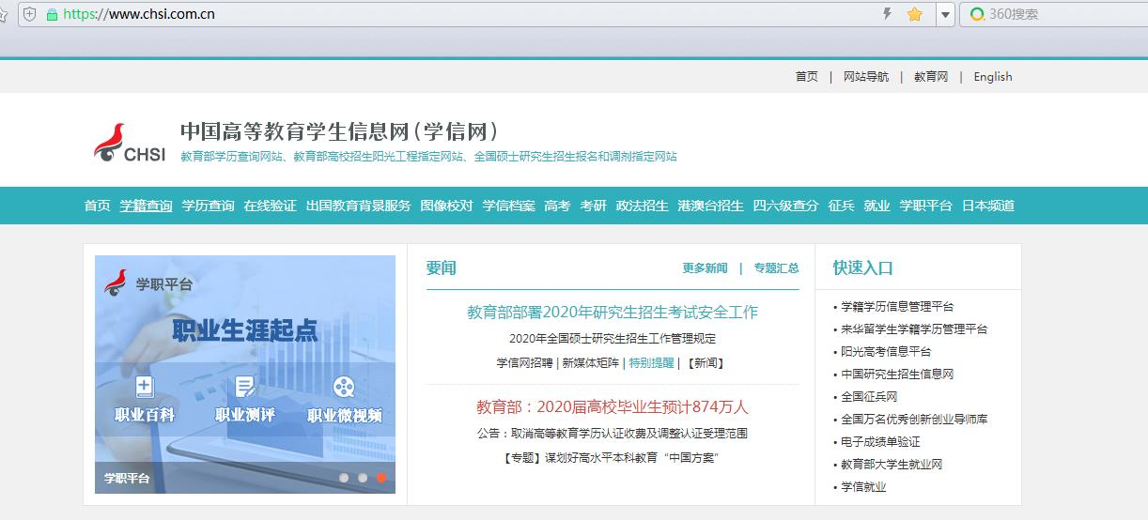
2.点击“本人查询”


3.注册学信网账号

4.按要求填写，点击“立即注册”
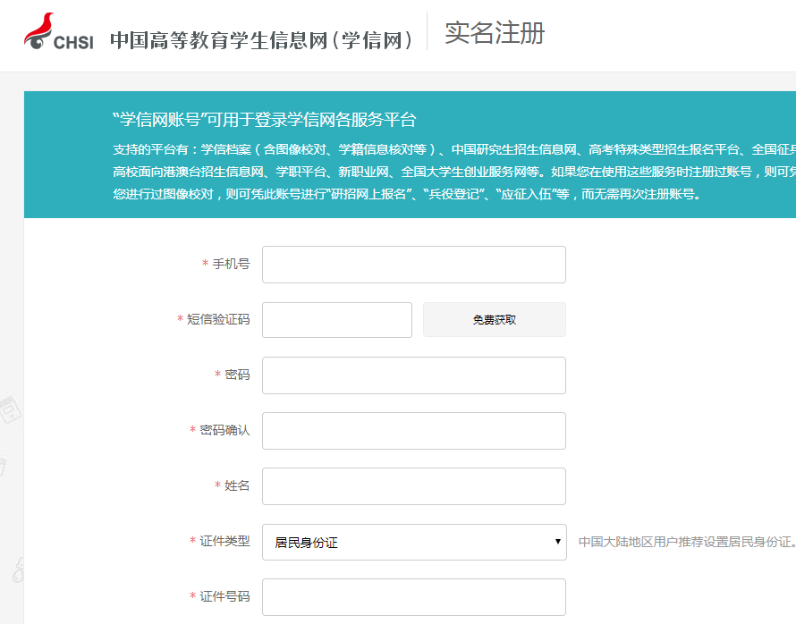


5. 注册成功，立即登录：学信档案

6.输入手机号或身份证号和密码，登录
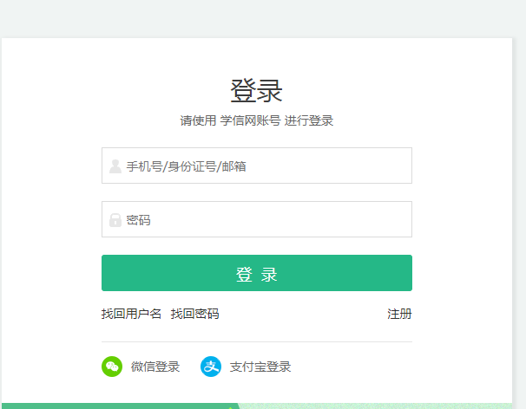
7.点击在线验证报告，查看


8.点击“教育部学历证书电子注册备案表”，查看
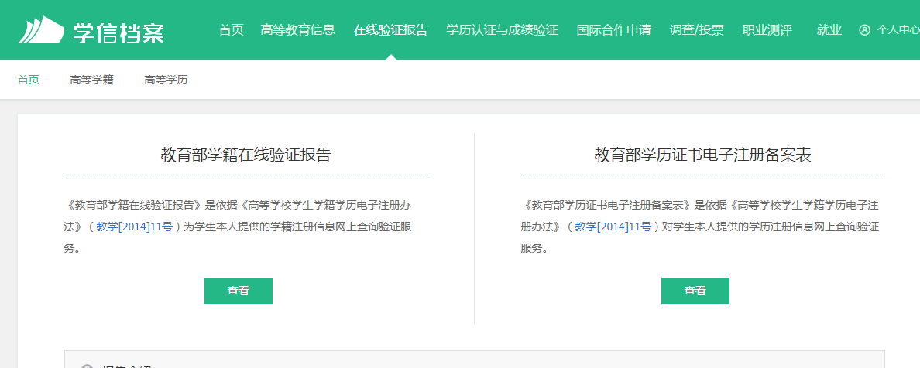
9.点击申请


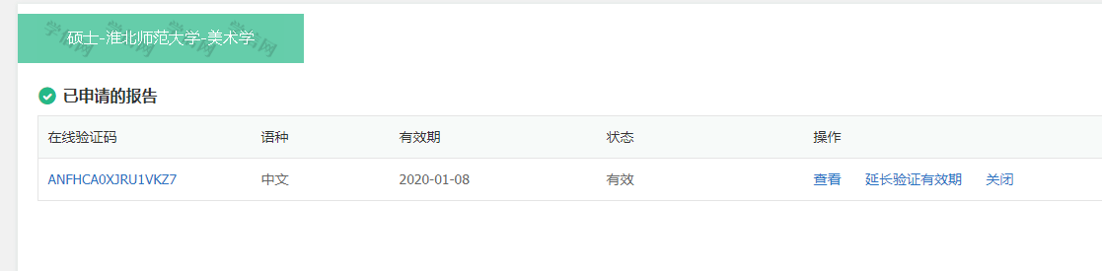

10.点击查看，打印即可
